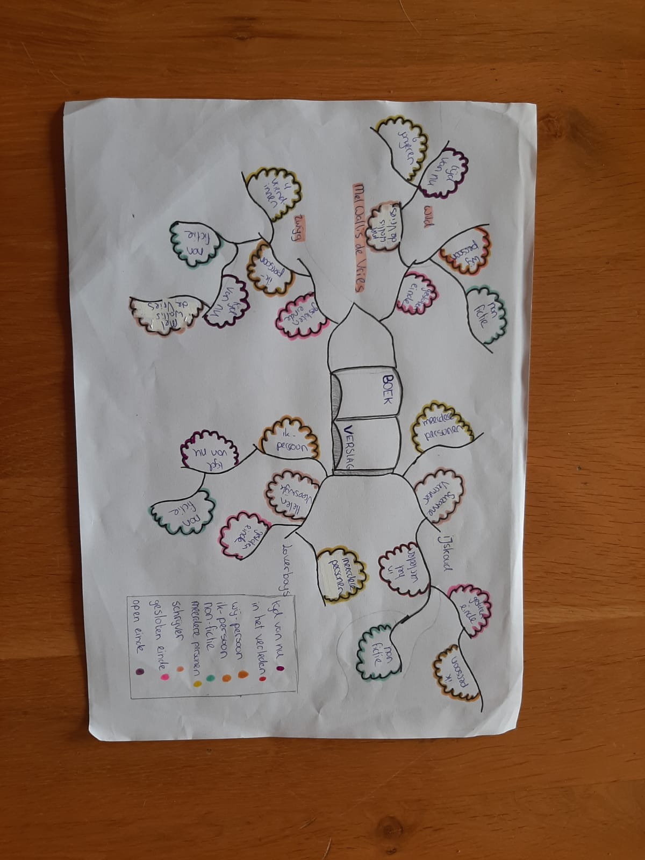

**Naam: Elize Verdonk klas: H3A**